Історія України 5 клас
Тема уроку Історико-географічні кордони України
Ключові компетентності: соціальна та громадянська компетентність, спілкування державною мовою, уміння вчитися впродовж життя.
Мета: дати визначення поняття «історико-географічні» кордони України, сформувати в здобувачів освіти уявлення про історико-географічні кордони України та походження їх назв, пояснити відмінність між адміністративно-територіальною одиницею в Україні та історико-географічним кордоном, продовжувати формувати вміння та навички роботи з картою, формувати здатність співпрацювати в команді, здатність логічно мислити та уміння висловлювати власну думку. Виховувати інтерес до історії України, любов та повагу до рідного краю.
Формування предметних компетентностей:
- хронологічної;
- просторової;
- інформаційної;
- мовленнєвої;
- логічної.
Методи й прийоми: робота в парах, робота із історичною картою, інтерактивні ігри та вправи «Незакінчене речення», «Дешифратор», «Асоціації», «Хто зайвий», «Мандрівник», розв’язання компетентнісних завдань.
Тип уроку: вивчення нового навчального матеріалу.
Обладнання: підручник, презентація, карта України, роздатковий матеріал

Перебіг уроку
І. Вступна частина
Організаційний момент
Вчитель:
Дзвоник всім нам дав наказ –
До роботи швидше, клас!
Попрацюємо старанно,
Щоб сказати у кінці.
Що у нашім дружнім класі,
Діти, просто, молодці!
Актуалізація опорних знань
Фронтальна бесіда з учнями
1.Давайте пригадаємо, яку тему ми вивчали на попередніх уроках? (Карта)
Вчитель: Протягом вивчення цієї теми, ми з вами опрацьовували поняття, що стосуються карти давайте пригадаємо їх і виконаємо завдання.
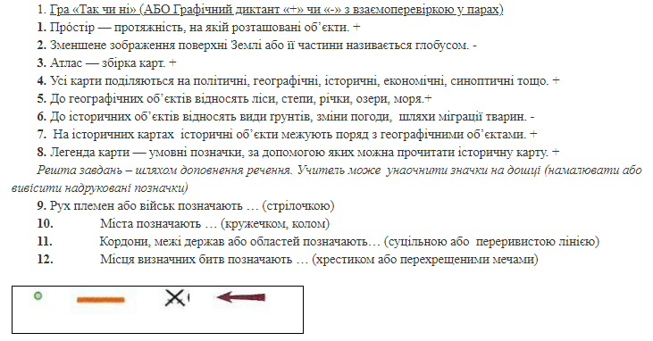

Мотивація навчальної діяльності
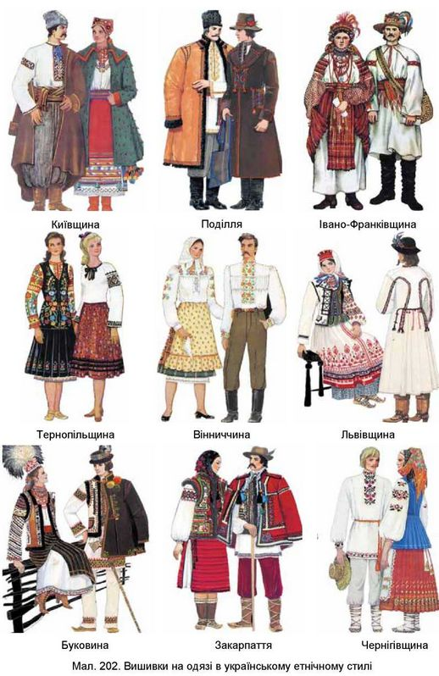

Евристична бесіда
1.Роздивіться ілюстрацію. Що на ній зображено?
2. Чим подібні зображення, а чим відрізняються?
3. Як ви думаєте, чому в різних регіонах України, склались свої традиції національного вбрання? З чим це пов’язано?

Вчитель: Отже, давайте з вами підсумуємо. На шляху до незалежності наша держава пройшла достатньо тривалий шлях розвитку. Історично склалось так, що на території України у різні часи проживали не лише українці, а й представники інших народів: росіян, поляків, угорців, молдован, румун, греків, сербів. Природні умови нашої держави теж різноманітні: десь переважають степи, хтось живе поряд з лісом, комусь випала нагода проживати біля моря, а комусь навпаки насолоджуватись красою гір. Ці умови вплинули на спосіб життя українців, їх мову, звичаї, традиції і призвели до формування так званих історико-географічних регіонів з якими ми й познайомимось на сьогоднішньому уроці.
Повідомлення теми та мети уроку.
Розповідь учителя
ІІ. Основна частина
Вивчення нового навчального матеріалу
1.Поняття історико-географічний регіон
Робота з роздатковим матеріалом
Для називання різних частин нашої країни з давніх часів використовують ще й такі назви: Волинь, Полісся, Середня Наддніпрянщина, Закарпаття та ін. Кожна з них має свою історію, виникали вони за різних часів, тож усі є прикладом історичного минулого на території України. Саме тому ці назви є історичними (іноді їх називають історико-географічними). Окреслені історичними назвами землі вирізняються особливостями одягу, будівництва, господарськими заняттями, що сформувались під впливом природного середовища та історичних особливостей. Цікава інформація про особливості життя кожного регіону міститься в музеях народного побуту та архітектури.

Запитання до тексту

- Погляньте на карту. Які землі здавна використовували для називання різних частин нашої держави?
- Чому ці землі називають історичними?
- Чим відрізняються ці землі?
- Погляньте на назву регіону (територія, що має свої особливості). Чи співпадає він з територією окремої області? (Ні, не співпадає ) Чи має він чіткі кордони? (Ні, не має) Чи збігається він з адміністративно-територіальним поділом України (Ні, не збігається).

Формування поняття
Отже, давайте підсумуємо
«Історико-географічний регіон»-це велика територія, що має свою історію, звичаї та традиції, але не має чітких кордонів і не збігається з адміністративно-територіальним поділом України.
Запитання до тексту
- Де можна знайти цікаву інформацію щодо особливостей життя кожного регіону? (В музеях народного побуту та архітектури)

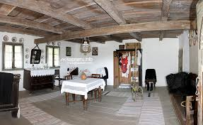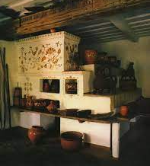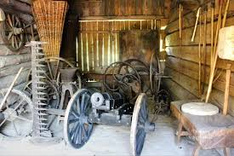
Ужгорож Переяслав-Хмельницький Закарпаття 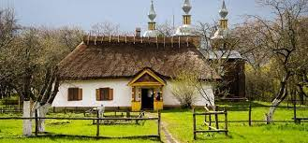 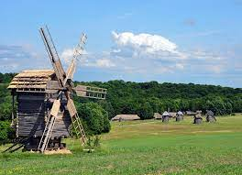 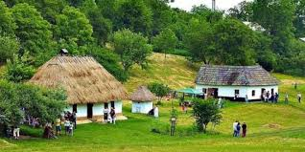
Середня Наддніпрянщина Київщина Чернівці

- Походження назв історико-географічних регіонів.
Робота з картою. Перегляньте карту. Заповніть в таблиці приклади назв історико-географічних регіонів, поясніть свій вибір.

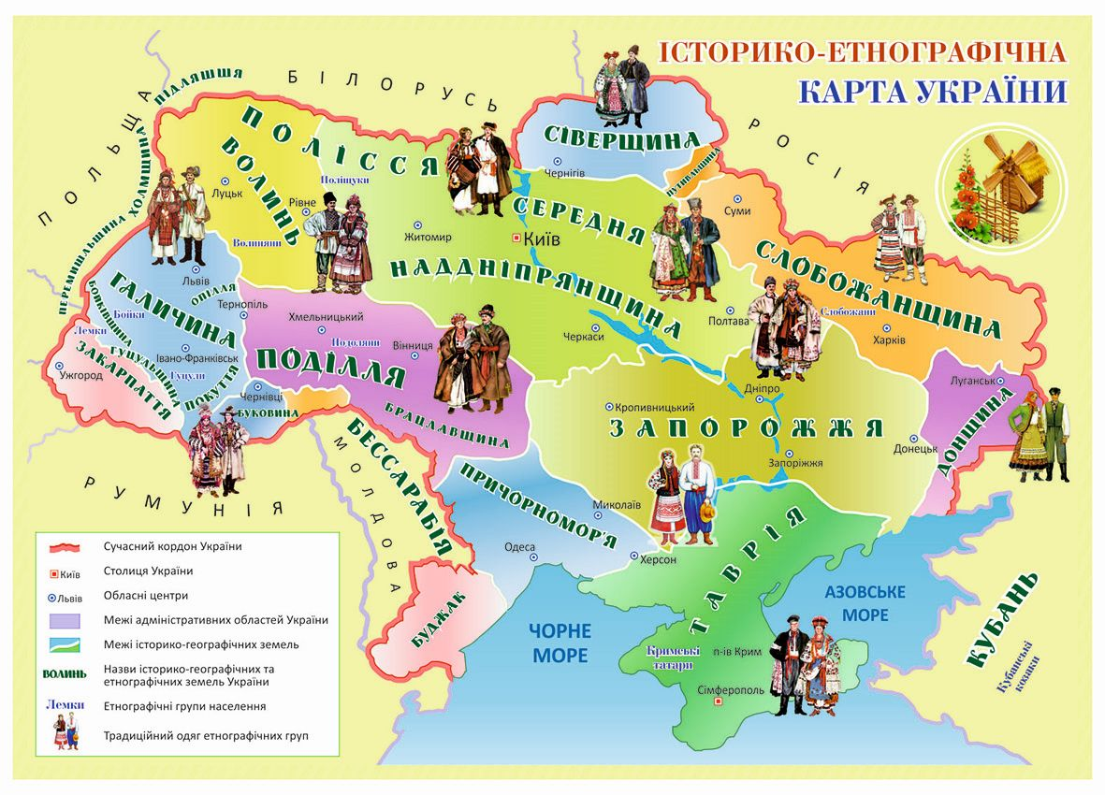

Походження назви регіону | Наведіть приклад
Від природних умов, у якому розташований регіон | Полісся, Наддніпрянщина, Запорожжя, Закарпаття
Від назв населених пунктів | Слобожанщина, Галичина
Від назви народів, що колись проживали на цій території | Таврія, Гуцульщина
Від корисних копалин, якими славиться ця територія. | Донбас (назва з ХХ століття)
Назва запозичена з мови давніх народів | Волинь, Поділля, Буковина

Запитання до учнів.
1. Знайдіть у якому історико-географічному регіоні ви проживаєте?
2. З якими історико-географічними регіонами він межує?
3. Які регіони межують з іншими країнами? Назвіть сусідні держави України.

Розгадайте ребус
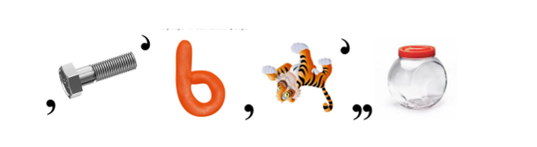
Ольгинка
А що для вас означає слово Ольгинка?

Територіальне розташування. Гра «Дешифратор» (робота в парах).
Опрацюйте в парах роздатковий матеріал і заповніть відомості, яких не вистачає в тексті
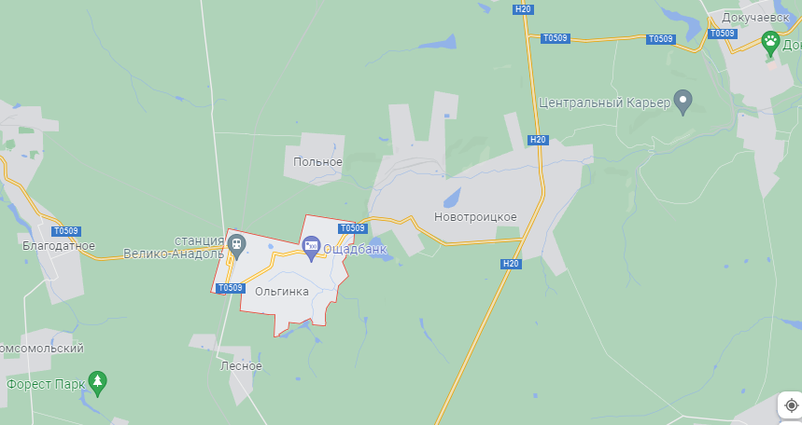

Селище Ольгинка розташоване у _______________________ районі, ____________області у ___________________частині країни _______________. Територією села протікає річка ________ ____________. На півночі село межує з селом __________________, на заході - із селищем ______, на північному сході – із селищем ____________, на півночі із - селом ______________. На території селища розташована залізнична станція ______ - _______ .

Евристична бесіда
- Як ви вважаєте, а на території України сьогодні проживають лише українці?
- Які народи проживають на території України?
- Як українці мають ставитись до інших народів?

ІІІ. Заключна частина
Закріплення вивченого матеріалу
Фронтальне опитування
- Про що ми дізналися на уроці?
- Що таке історико-географічний регіон?
- Від чого походять назви історико-географічних регіонів?
Гра «Асоціація»
Відгадайте назву регіону зашифровану в малюнку

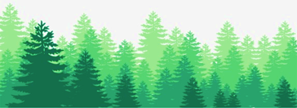
Таврія Полісся
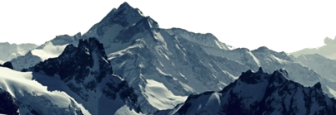 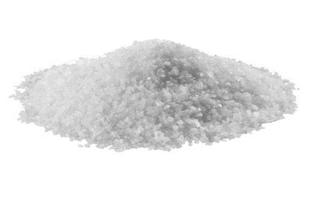
Закарпаття (Карпати, Кримські гори) Крим (можливі відповіді: Бахмут, Чорне
море, Азовське море)
Вправа «Хто зайвий»
Київ, Харків, Дніпро, Львів, Волноваха ; (бо Волноваха не є великим містом України);
Слобожанщина, Галичина, Буковина, Румунія, Донщина (Румунія- це назва держави, а не історико-етнографічного регіону)
Поділля, Таврія, Полісся, Закарпаття, Запоріжжя (Назва Таврія пов’язана з назвою народу, що колись тут проживав і не залежить від особливостей розташування)
Гра «Мандрівник»
Знайдіть на карті найбільші річки України, простежте якими історико-географічними землями вони протікають?
Гра «Та чи ні»
- Назва «Слобожанщина» походить від назви давніх поселень «слобід», що засновували переселенці на цих землях.(+)
- Історико-географічні регіони мають чітко окреслені кордони(-)
- Кордони історико-географічних регіонів збігаються з кордонами областей.(-)
- З історією розвитку окремих регіонів ми можемо познайомитись в Музеях народної архітектури та побуту (+)
- В Україні не існує Музеїв народної архітектури та побуту(-).
- На території України нині проживає лише один народ звичаї та традиції якого ми маємо поважати. Це український народ. (-)

VI. Підведення підсумків уроку. Рефлексія.
- Чим корисний був для вас урок?
- Які завдання сподобалися найбільше?
- Що на уроці було складним?
- Над чим доведеться ще попрацювати?
Домашнє завдання. Опрацювати відповідний матеріал підручника. Позначити на контурній карті два-три регіони (за вказівкою вчителя або ті, які ви відвідували чи бажаєте відвідати).
Скласти кросворд або ребуси, використовуючи назви історико-географічних регіонів України (за бажанням учнів).
Тренувальна вправа «Перевірте себе» 

